3 fasta maskor tillsammans (3 single crochet closed , 3 sc tog eller sc3tog)
Det är en minskning där du slår ihop tre fasta maskor till en enda maska.
Stick ner nålen i den första maskan, gör ett omslag och dra igenom garnet (du har 2 öglor på nålen). | 
Stick ner nålen i nästa maska, gör ett omslag och dra igenom garnet (du har 3 öglor på nålen). | 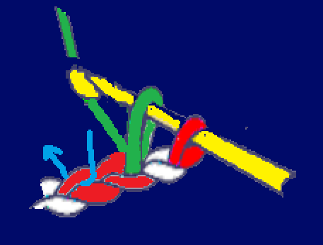  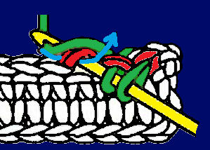
Stick ner nålen i den tredje maskan, gör ett omslag och dra igenom garnet (du har 4 öglor på nålen). | 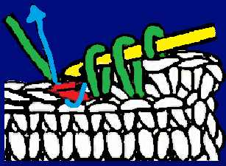
Gör ett sista omslag och dra garnet genom alla 4 öglor på nålen. | 